Закарпатская область Украины расположена на Западе Страны , за Карпатскими горами , отсюда и название «Закарпатье»
Каждая область уникальна по своему , а Закарпатская область уникальна и природными диковинками , а именно горы Карпаты , которые в любую пору года поражают своей красотой ;Зимой горы укрыты белым , снежным одеялом , усыпанным «серебром» ,которое переливается при малейшем попадании солнечных лучей . Весной , пробуждаясь ото сна , горы ,радуясь тёплым лучам, награждают нас цветами и наполняя воздух непередаваемыми ароматами . Летом горы , покрытые зеленью , защитят вас от знойного солнца и насытит прохладой под звуки трембиты , которые издаются в горах . Осенью , Бог награждает гостеприимные , в тоже время и величественные горы – золотом , в благодарность за единственный , нетронутый промышленностью , уголок страны.
Закарпатский край – многонационален . Здесь можно услышать множество языков и это связано с тем , что эта территория была частью и Чехословакии , Венгрии , Румынии .Проживают соответственно и украинцы , русины , чехи , словаки , венгры , поляки , белорусы , русские . Именно такое многонациональное сосуществование придаёт Закарпатью отдельный колорит . Каждая народность представляет раз в год этнографические фестивали.
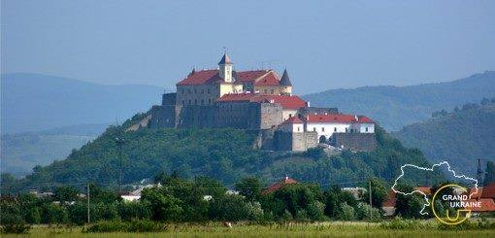
А что касается фестивалей , то они проходят каждый месяц . В январе проходит фестиваль «Червене вино» в Мукачево , где вас угостят разнообразными сортами вин из Закарпатья , Венгрии , Словакии , Румынии . В феврале – кулинарный фестиваль в Ужгороде , где вы можете попробовать блюда как местной кухни так и соседних стран , а может и сами будете принимать участие в приготовлении . В марте – фестиваль «Белое вино» в г.Берегово . В апреле – фестиваль рыболовов , венгерской ухи и ближе к маю « Сакура фест» в Ужгороде , когда весь город покрыт цветами сакуры , привезённой из Японии . В мае поучаствуйте в празднике «Проводы отар на полоныну» в Тячвском , Раховском районах и фестиваль «Вина и мёда» . В июле – фестиваль голубцов в с. Четфалва Береговского района .В августе – фестиваль фольклора
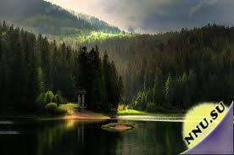
«На Синевир трембиты зовут» который будет проходить на берегу высокогорного озера «Синевир» , фестиваль «Гуцульская брынза» . В сентябре – фестиваль «Добронская паприка» , в Ужгородском районе в с. Мала Добронь . , а также праздник мёда в Мукачево , фестиваль кулинарного искусства «Рататуй» в Ужгороде .В октябре – фестиваль «Золоторёвское яблоко» в с. Золоторёво Хустского района и день Ужгорода. В ноябре – фестиваль вина « Закарпатское божоле» в Ужгороде . На каждом фестивале всегда рады гостям и после окончания вы всегда будете с сувениром на память и приглашением на фест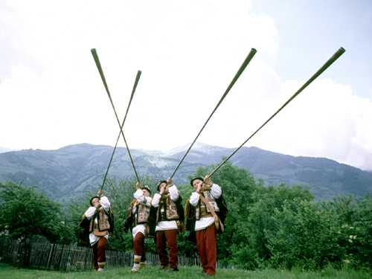иваль в следующем году.

Также ,Закарпатье богато фортификационными сооружениями и замками как Замок «Паланок»,который упоминается в документах 11 века в котором сейчас расположен музей . Замок «Шенборнов» , который являлся любимым местом отдыха графской семьи Шенборн .
О Закарпатье можно писать ещё много , но лучше один раз увидеть чем сто раз услышать .

